

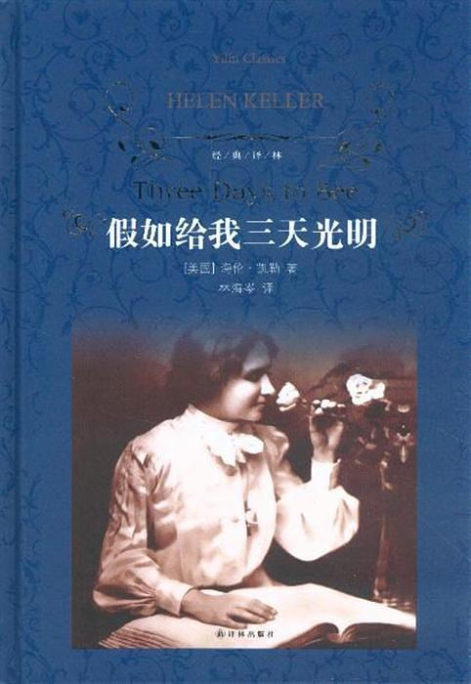

**假如给我三天光明**

本书内藏《假如给我三天光明》、《我生命的故事》、《三论乐观》、《在芒特艾里的演讲》以及海伦•凯勒书信十封，配精美插画和真实照片，讲述一个没有光明、没有声音的传奇人生。

[美·海伦·凯勒 ]





**♪内容简介**

**♪推荐理由**

乐观，自强不息，在黑暗和静寂中寻找光明和发出自己的声音。难以想象的困难和痛苦在她的文字中是那么的轻描淡写，更多的是感恩和珍惜当下。当逆境中时，可以再读一读这些文字，提醒自己，没有什么困难是过不去的，珍惜当下，感恩所有。